**МИНОБРНАУКИ РОССИИ**

**Санкт-Петербургский государственный**

**электротехнический университет**

**«ЛЭТИ» им. В.И. Ульянова (Ленина)**

**Кафедра МОЭВМ**

отчет

**по лабораторной работе №1**

**по дисциплине «WEB-Технологии»**

Тема: **Тетрис на javascript**

|  |  |  |
| --- | --- | --- |
| Студент гр. 6382 |  | Вайгачёв А.О. |
| Преподаватель |  | Беляев С.А. |

Санкт-Петербург

2018

**Цель работы.**

Целью работы является изучение работы web-сервера nginx со статическими файлами и создание клиентских JavaScript web-приложений.

**Постановка задачи**

Необходимо создать игру тетрис

*Основные требования:*

1. Сервер – nginx, протокол взаимодействия – HTTPS.

2. Отображается страница для ввода имени пользователя с использованием HTML-элементов <input>.

3. Затем – статическая страница отображает «стакан» для тетриса с ис-пользованием HTML-элемента <canvas>, элемент <div> используется для отображения следующей фигуры, отображается имя пользователя и .

4. Фигуры в игре – классические фигуры тетриса (7 шт. тетрамино).

5. Случайным образом генерируется фигура и начинает падать в «стакан» (описание правил см., например, https://ru.wikipedia.org/wiki/Тетрис).

6. Пользователь имеет возможность двигать фигуру влево и вправо, повернуть на 90 градусов и «уронить».

7. Если собралась целая «строка», она должна исчезнуть.

8. При наборе некоторого заданного числа очков увеличивается уровень, что заключается в увеличении скорости игры.

9. Пользователь проигрывает, когда стакан «заполняется», после чего ему отображается локальная таблица рекордов.

10. Вся логика приложения написана на JavaScript.

**Выполнение работы**

Помощью программы openssl создаются ключи шифрования.

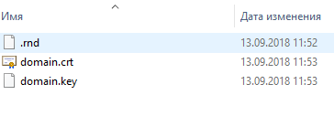

В конфигурационном файле nginx сервера настраиваем https сервер. Указываем, где хранятся ключи и стартовая страница.

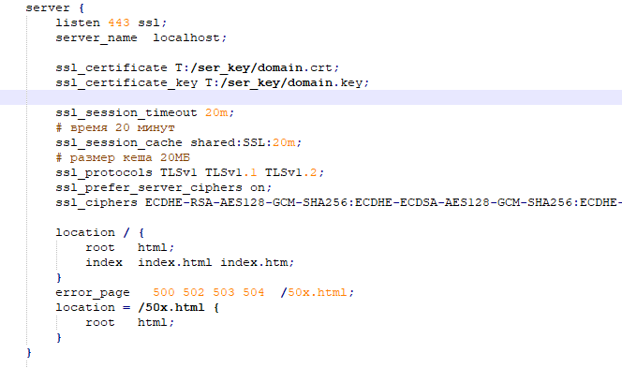

Разработали интерфейс будущего веб приложения

Index.html

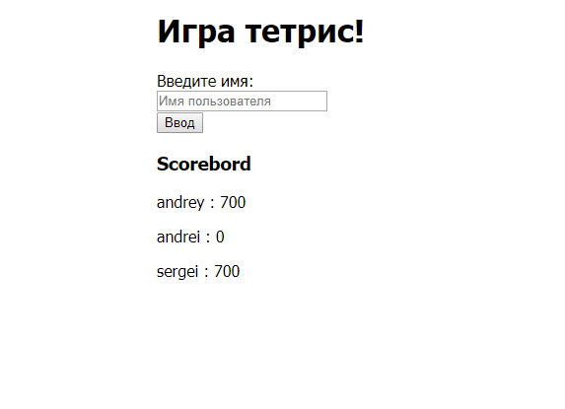

Main.html

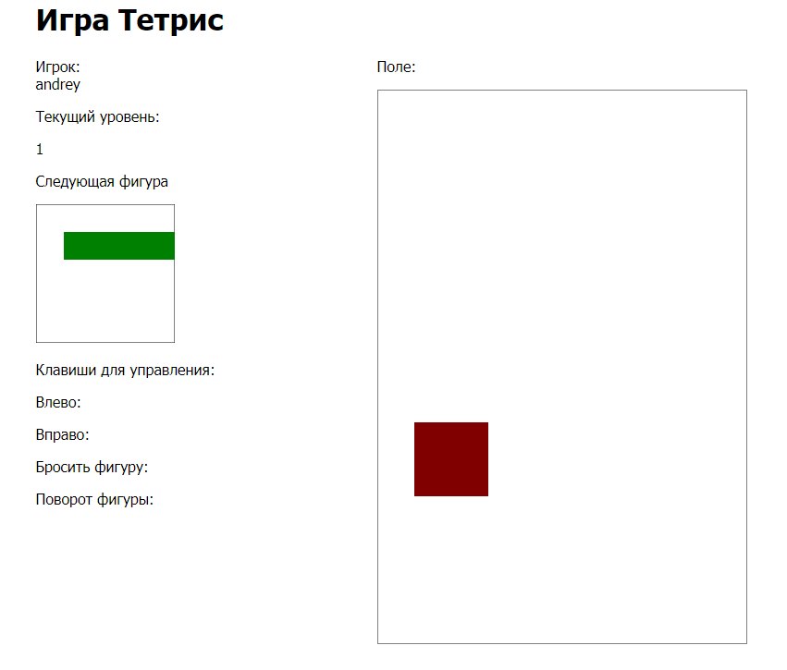

Обеспечили ввод имени пользователя, создание новой фигуры для тетриса по таймеру и её движение и управления пользователем падающей фигурой. Когда ряд заполняется, то он исчезает и увеличивается счет и уровень. По окончании игры страница возвращается на начальную страницу с уже обновленной таблицей рекордов. Таблицы рекордов хранится в браузере пользователя.

**Вывод**

Мы создали тетрис и познакомились с языком программирования javascript.